第 一 天 Git的使用
1.1 简介和环境准备
Git是一款免费、开源的分布式版本控制系统，也是当前最为流行的版本控制系统之一。Git的创始人是Linus Torvalds（林纳斯托瓦兹），他也是Linux的创始人之一。如果我们在Google中搜索“git version control”这个几个关键字，会看到很多有关Git的资料。
首先我们需要安装好Git，Git的官网http://git-scm.com/download，在这里你可以找到所需的一切。 git安装好后，先用config命令配置一下用户名和用户邮箱，如下：git config - -global user.name “zhangsan”
git config - -global user.email 27323259@qq.com
Git适合多人共同完成一个项目，除了中央版本库（共享版本库），每人都有一个自己的项目版本库，开发人员可以将自己版本库推送（push）到共享版本库，也可以将共享版本库拉回（pull）到自己的版本库中。
1.2 第1个Git项目
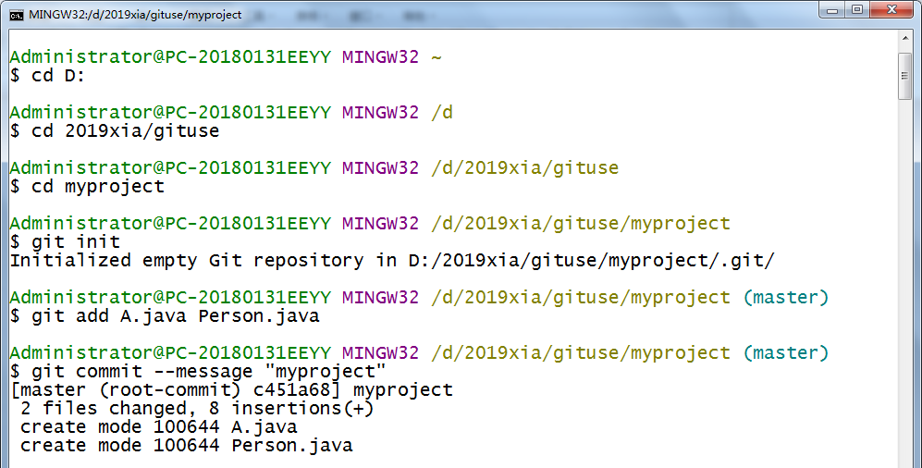
首先，在D盘下新建2019xia/gituse/myproject文件夹，并在其中新建A.java 和B.java。现在就可以创建一个版本库了，用于存储项目本身及其历史，命令是git init，这时会自动生成一个.git隐藏目录，并在其中创建了一个版本库，也就是说.git就是所谓的版本库。对于像myproject这样带版本库的项目目录，我们通常称之为工作区。接下来，我们需要将A.java和B.java这两个文件添加到版本库中。在Git中，通常将项目的一个版本称之为一次提交，但提交要分两个步骤实现。第1步，用add命令确定哪些文件被包含在提交中，也就是把要提交的文件放到暂存区中。第2步，用commit命令实现真正的提交，并返回一个40位的散列值表示这次提交。参加上图。
1.3 Git的协作功能
在Git中，每个开发者拥有一个属于自己的、自带独立版本库的工作区。开发者们可以通过交换各自版本库中的提交来实现项目合作。下面我们创建一个新的工作区，模拟第二位开发者的活动。
首先，使用clone命令为新开发者创建一个当前项目的克隆体，命令如下：
git clone myproject itproject
创建了一个新的工作区itproject，注意上面命令必须在myproject的上一次目录下执行，如下图。
接着，itproject和myproject就可以协作开发了。在myproject中加一个CC.java，在itproject中增加D.java，并分别提交到本地版本库。为了让它们相互拥有对方的修改，使用pull命令拉取对方的新提交。具体可以参加下图。
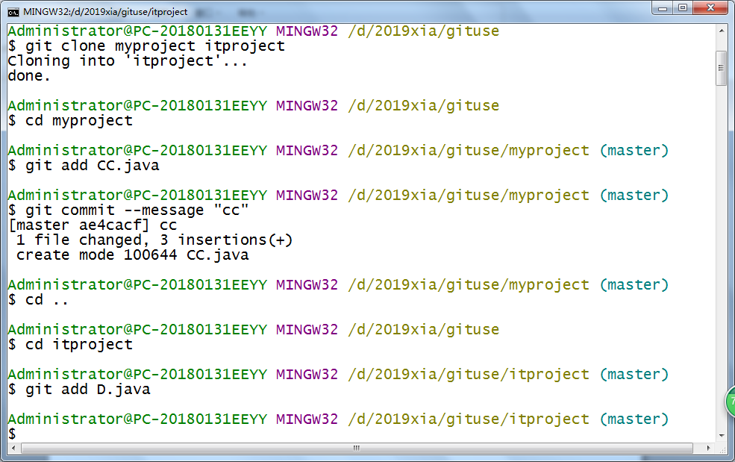
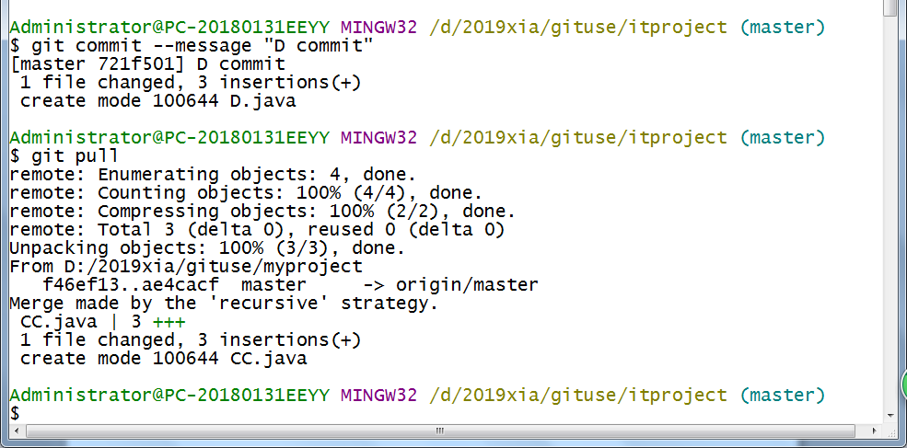

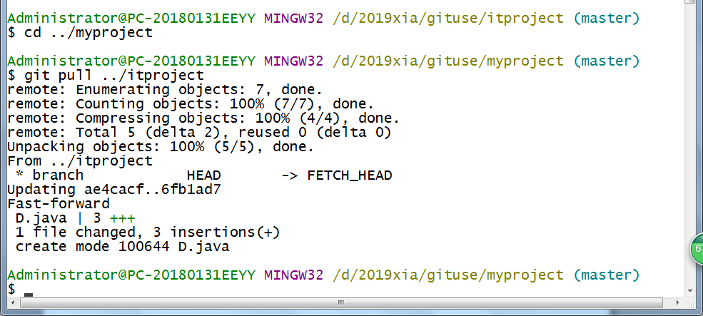

这样，它们就都拥有了对方的修改。我们注意到，从myproject拉取itproject的新提交时，使用的命令中含有目前版本库itproject，而从itproject拉取myproject的新提交时，命令是git pull，命令中并没有出现目标版本库，那是因为我们在创建克隆版本库时，原版本库的路径就已经被存储在了它的克隆体中，pull命令知道该从哪里去取回新的提交。
当我们执行pull命令时，可以用参数指定任意版本库的路径。在你电脑的任何目录下新建一个目录，使用git init初始化版本库，然后使用下面的命令
git pull https://github.com/yinruirui080301/lianliankan.git master
就可以将连连看游戏的代码拉取到当前目录。

1.4 共享版本库
除了可以用pull命令从其他版本库中取回相关提交外，我们也可以用push命令将提交传送给其他版本库。只不过，push命令只适用于传送到那些没有开发者在上面开展具体工作的版本库。最好的方法就是创建一个不带工作区的版本库，我们称之为裸版本库（bare repository），可以使用clone命令- -bare选项来创建一个裸版本库。裸版本库通常可被用来充当开发者们传递提交的汇聚点。见下图。
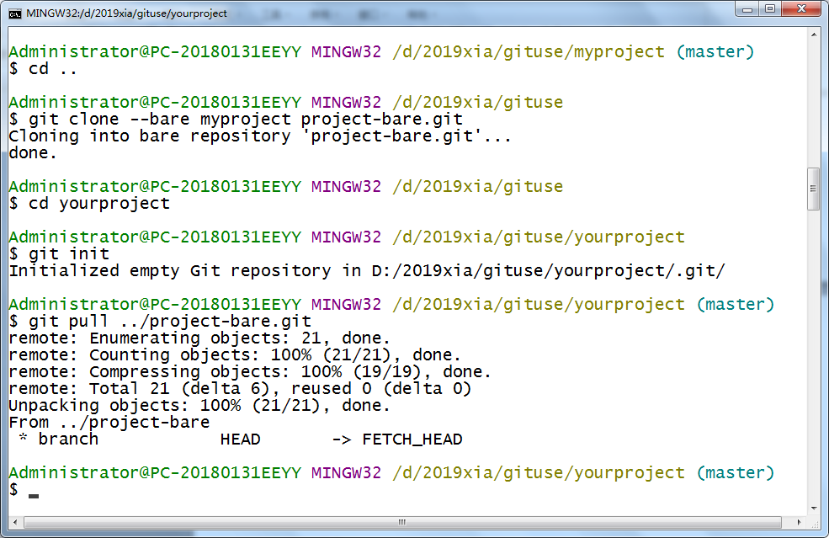
请注意！如果另一个开发者在我们之前已经做过一次push操作，我们执行 push命令就会被拒绝，这时候，我们必须要先做一次pull操作，将其他人新上传的更新取回，并在本地合并。
远程共享版本库。我们可以在github注册并新建一个版本库（repository），如mytemp。接着，开发者A（yourproject）提交到mytemp，修改程序后再提交到mytemp。之后开发者B（myproject）取回mytemp的提交。具体如下图：
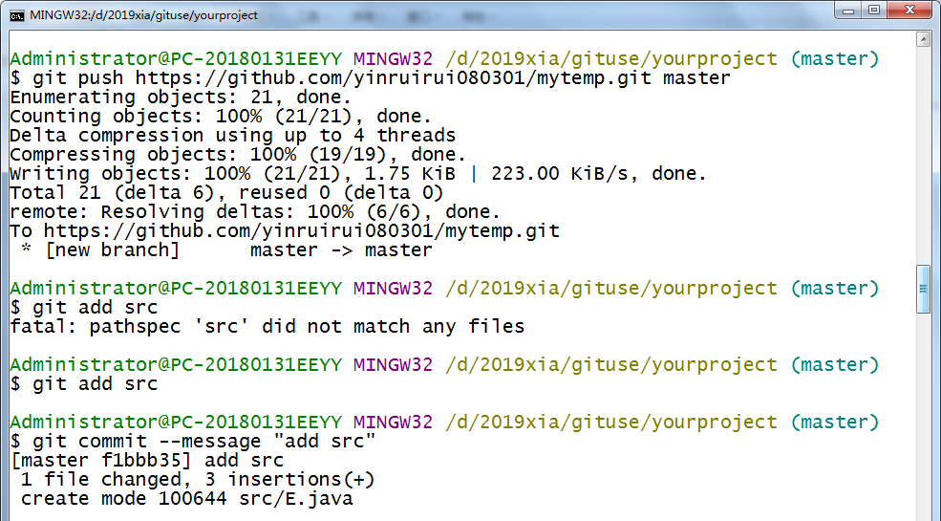
还 没创建src文件夹
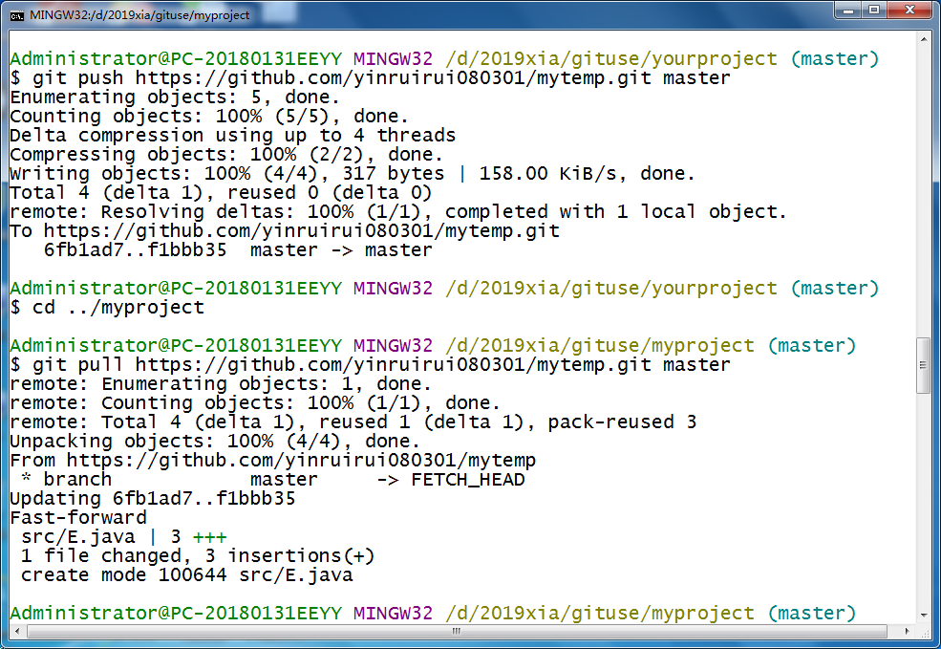
1.5深入理解提交
在Git中，提交无疑是最重要的概念了。Git管理的是软件版本，而版本库中的版本是以提交的形式保存的。 每个提交都用40位散列值表示，通常用它的前6位表示这个提交，因为40位太长，而且两个提交的前6位一样的可能性也非常小。以后我们就可以使用命令”git checkout 9acc58”回到提交9acc58的状态。我们也可以使用命令”git log - -oneline”来显示所有的提交。也可以使用命令”git diff 9acc58 950083”比较两次提交之间的差异。多次提交就会形成一个提交链，也就是分支，默认分支为master，git使用HEAD表示当前分支上的最新的提交。命令“git add A.java”是将文件A.java放入暂存区以备提交，如果执行完add命令发现修改错误了，想取消放入暂存区，可以使用命令”git reset HEAD” 将所有文件重置到当前的HEAD版本，使用命令” git reset - -hard HEAD”将所有文件重置到当前的HEAD版本，包括工作区。
Git的核心是一个对象数据库。该数据库可用来存储文本或二进制数据，也就是某文件的内容。 我们可以通过hash-object命令查看某个文件对应的散列值，具体命令“git hash-object A.java”。我们可以通过命令“ git cat-file –p 28cf68 ”显示28cf68对应的文件内容。
其实，我们做的历次提交也都被存储在对象数据库中，假设我们连着完成了两次提交分别是6c7f1b、319c67，最近一次提交是319c67，使用命令“git cat-file -p 319c67”可以查看到当前提交的作者信息、当前提交的父提交6c7f1b和当前提交包括的目录tree的散列值，以同样的方式查看tree，可以看到具体文件的散列值。相同的数据只存储一次，也就是如果文件的内容没有改变，第2次提交时此文件不会被重新存储。
Git可以自动识别重命名、移动和复制。Git采用重命名检测算法，在该算法中，如果一个文件在某一次提交中消失了，它依然会存在于其前次提交中。而如果某个拥有相同名字或相似内容的文件出现在了另一个位置，Git会自动检测到，文件内容相同就不再重新存储。
新建一个名为move的版本库，在工作区加入A.java文件，通过add和commit命令完成提交操作。然后，新建一个文件夹build，将A.java移动到build中，再新建一个文件夹src，将A.java复制到src中。这两个A.java和以前的那个A.java内容完全一样。做完这些修改，用 add和move完成第2次提交。通过命令” git cat-file - p 散列值”查看第2次提交的内容，发现第2次的两个A.java都没有重新存储，用的都是第1次的散列值。如下图：
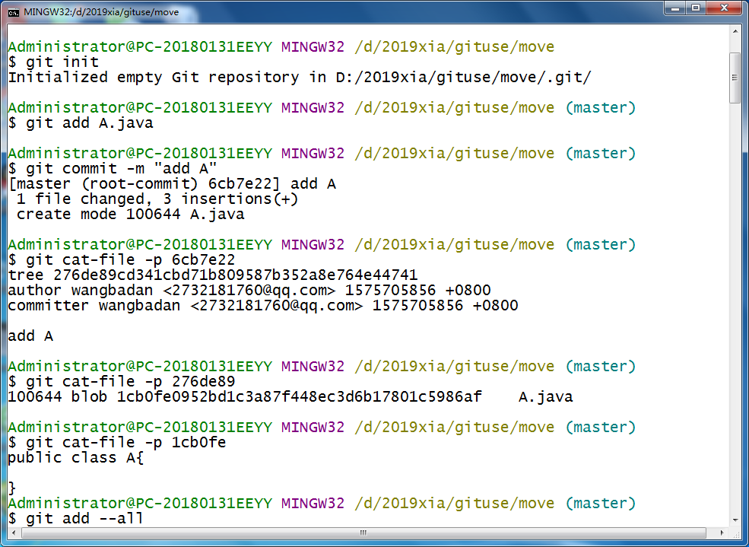
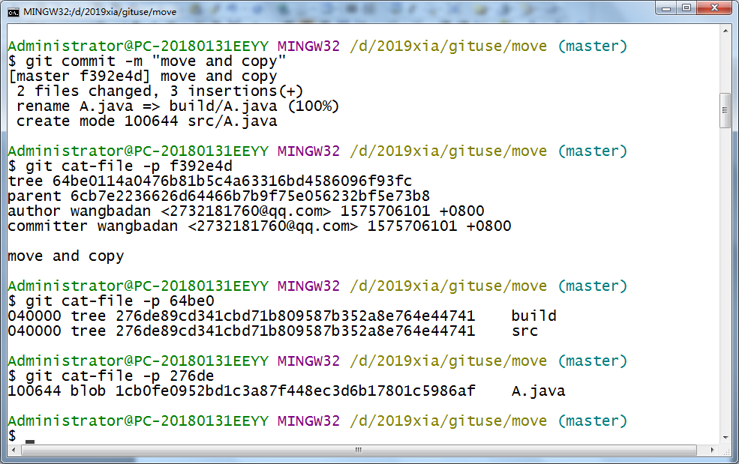

1.6 分支
当有多个开发者用Git处理同一个软件开发项目时，他们就会在版本库的提交图中创建各自的分支。默认的分支是master，也就是主分支。
命令git branch js，就是创建了一个名为js的分支。命令git branch，显示所有的分支，带*的就是当前活跃分支。命令git checkout js，改变当前的活跃分支为js。具体操作如下图：
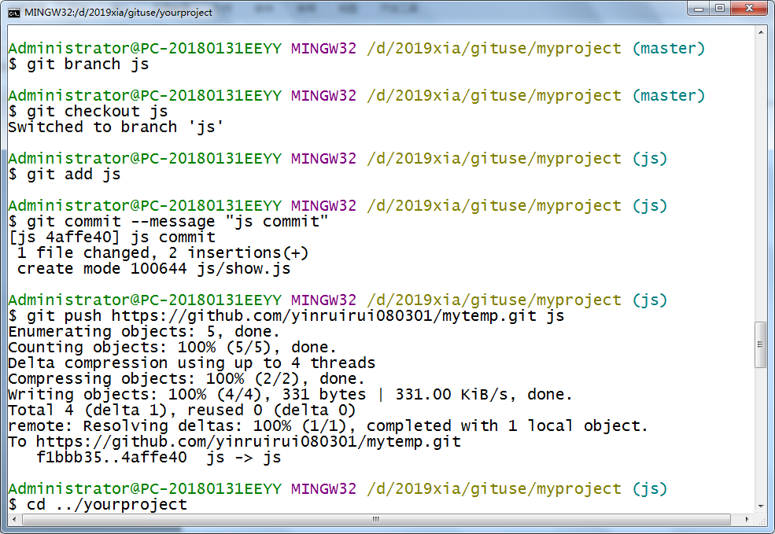
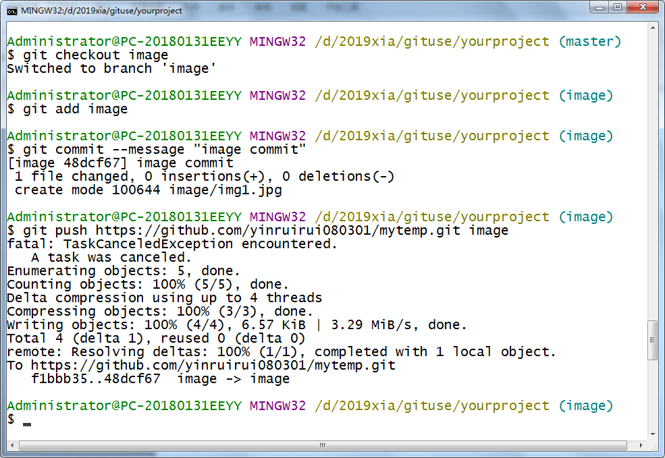
yourproject开发者之间已经创建了一个image分支。

至此，yourproject项目有两个分支，一个是master，一个image，当执行命令git checkout image时，工作区中会有image文件夹，当执行命令git checkout master时，工作区中就没有了image文件夹。
开发者yourproject可以将开发者myproject的提交拉取并合并，如下：
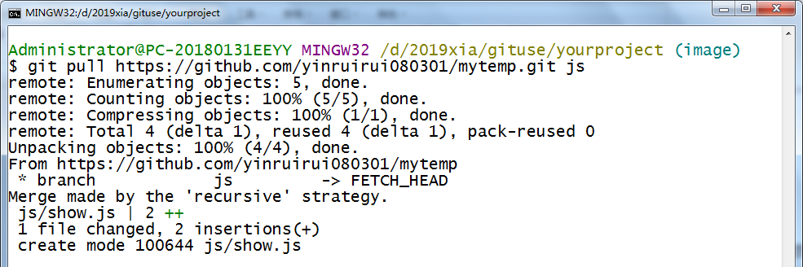
这样，yourproject中就会多个js文件夹。
分支的合并。分支可能会因为并行式开发的需要而创建，也可能会因为修复软件旧版本中的bug而创建。比如，你在开发中发现一个bug，修改bug和增加新功能同时进行会引起一些冲突，为此可以在当前提交中创建一个分支专门用来修改bug，当bug修改完成后，再将此分支和新功能分支合并。合并分支的命令：git merge 分支名a，将分支a合并到当前分支，分支a不发生任何变化。如下图。
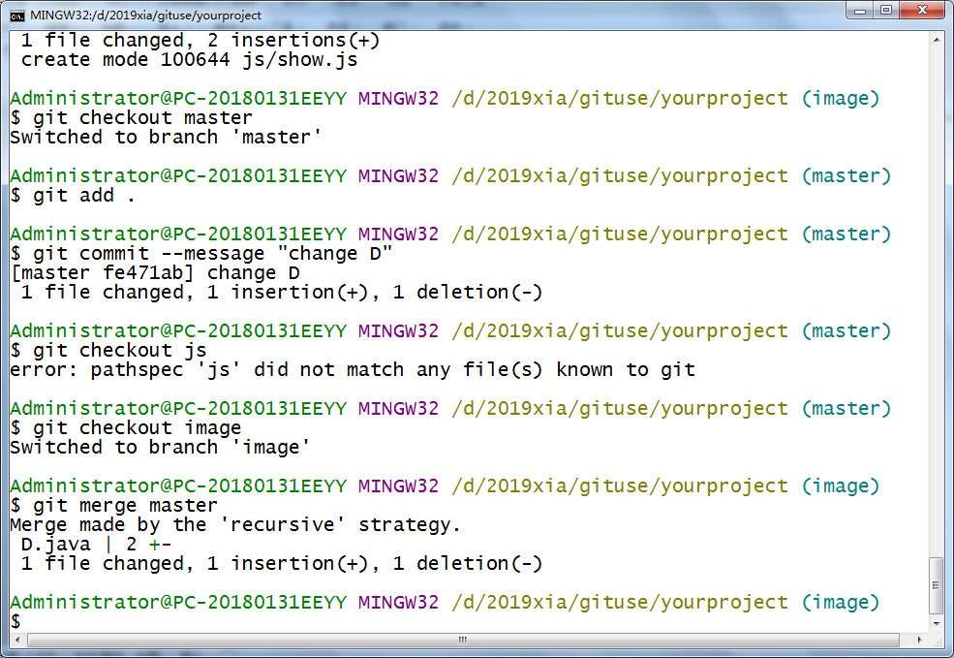
重置分支指针。分支指针主要用于指向活动分支，它会每次提交时移动到最新提交上。因此在通常情况下，我们几乎不太需要去直接设置分支指针。但偶尔我们也会因一些偶发事件想将其恢复到之前的状态。在这种情况下，我们可以用reset命令来重置分支指针。命令是“git reset --hard 之前提交的散列值”,--hard用于确保工作区和暂存区也都会被设置成之前提交的状态。如下图：
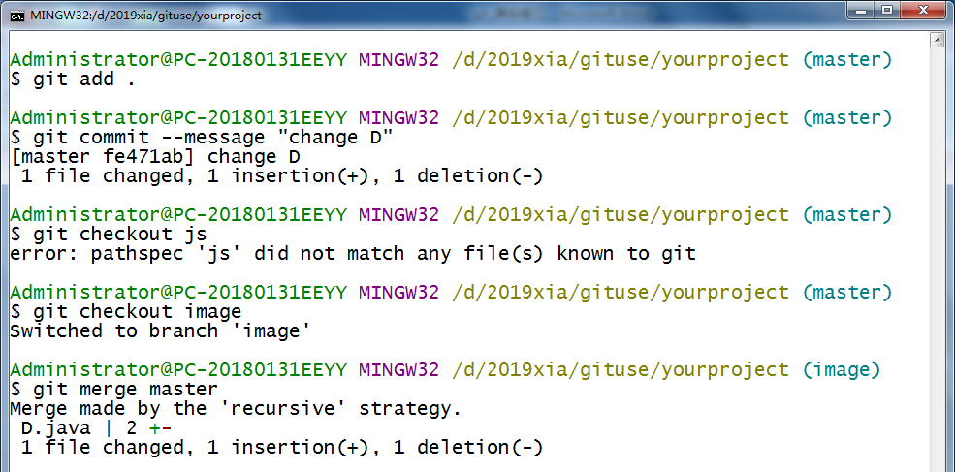
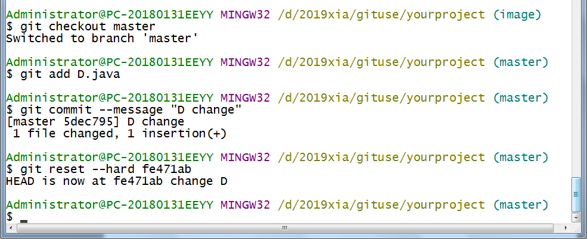
检出操作。检出操作就是恢复到某一版本。如下图所示，我们连着对A.java进行了两次修改并提交，目前最新的版本在提交50c85c6 上。
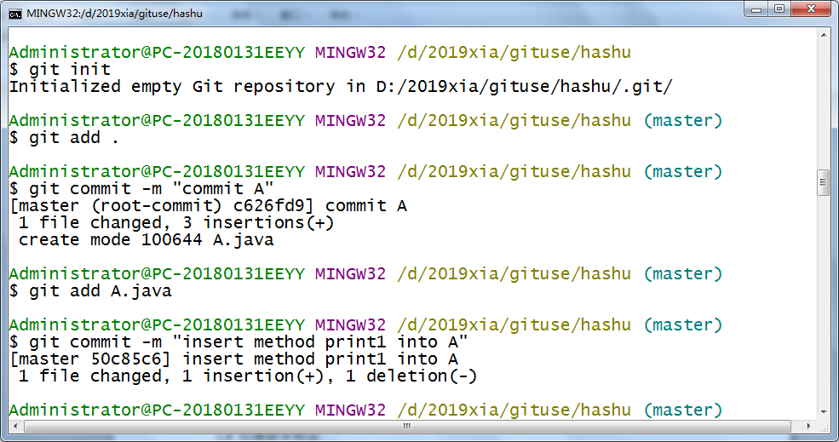
这时如果我们使用命令git checkout c626fd9，头指针就会指向c626fd9提交上，且离开了master，进入匿名分支上。如下图。
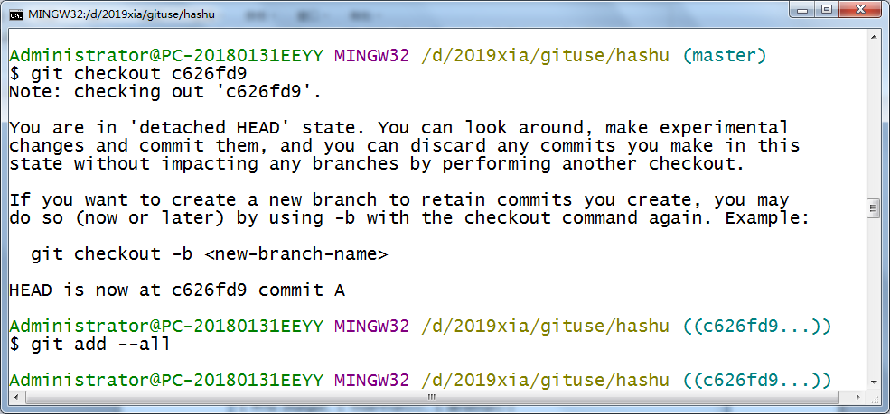
之后可以使用命令git branch aa，为这个匿名的分支起个名字aa，此分支就成为名正言顺的分支了。
1.7 创建版本标签
大多数项目都是用1.1.2这样的数字标识软件版本的。在Git中我们使用tag来做这件事情。如命令git tag 1.2.3.4 master -m “add A”，会为master分支上当前版本创建一个名为1.2.3.4的标签，并将其注释为“add A”。如下图：
